

**درس رایانش عصبی و یادگیری عمیق**

**استاد صفابخش**

**نیما پری فرد**

**402131017**

فهرست تمرین شماره 1

تمرین 1 3

1-a: 3

1-b: 4

1-c: 7

تمرین 2 9

2-a: 10

2-b: 15

2-c: 19

تمرین 3 24

3-a: 24

3-b: 24

3-c: 26

# تمرین 1

امکان ندارد که خطا صفر شود اثبات آن بسیار ساده است کافی است که به فرمول softmax و BCE نگاهی بیاندازیم.

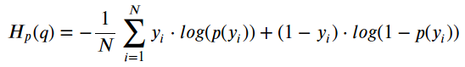

برای اینکه خطا این جا صفر شود بایستی که خروجی لایه softmax 1 شود.

و این خاصیت لایه softmax است که خروجی عددی بین 0 تا 1 است که خورد 0 و 1 را شامل نمی شود برای همین امکان ندارد لاس صفر شود.

# تمرین 2

**اندازه دسته و عوامل موثر بر انتخاب آن**

اندازه دسته در فرآیند آموزش شبکه عصبی، به تعداد داده های نمونه آموزش در iteration در طول فرآیند گرادیان کاهشی اشاره دارد.

بجای اینکه بیام و برای کل داده آموزش گرادیان حساب کنیم. می آییم و برای زیر مجموعه ای از داده های حساب می کنیم.

عوامل موثر در انتخاب سایز دسته:

منابع محاسباتی: حافظه و قدرت پردازش موجود به طور قابل توجهی بر انتخاب اندازه دسته تأثیر می‌گذارد. دسته‌های بزرگتر نیاز به حافظه بیشتری دارند، بنابراین اگر سیستم منابع کافی را نداشته باشد، استفاده از دسته‌های کوچک ضروری می‌شود.

پیچیدگی مدل: مدل‌های پیچیده با پارامترهای زیاد ممکن است نیازمند اندازه دسته کوچک‌تری باشند تا در طول آموزش در حافظه جا بگیرند. مدل‌های ساده می‌توانند اندازه دسته بزرگ‌تری را به طور موثر تر مدیریت کنند.

اندازه داده‌های آموزش: اندازه مجموعه داده نقش حیاتی را ایفا می‌کند. مجموعه داده‌های کوچک از دسته‌های بزرگتر بهره می‌برند، در حالی که مجموعه داده‌های بزرگ همچنان تنوع کافی برای آموزش با دسته‌های کوچک را فراهم می‌کنند.

نرخ یادگیری: اندازه دسته تأثیری بر نرخ یادگیری دارد. دسته‌های کوچک‌تر ممکن است نیاز به نرخ یادگیری کوچکتری داشته باشند تا جلوی بیش از اندازه حرکت کردن را بگیرند، در حالی که دسته‌های بزرگتر می‌توانند نرخ‌های یادگیری بالاتر را تحمل کنند.

تعمیم: دسته‌های کوچک‌تر نویز بیشتری ایجاد می‌کنند که می‌تواند تعمیم را بهبود بخشد. با این حال، دسته‌های بزرگتر ممکن است به سرعت همگرایی داشته باشند.

نزول گرادیان تصادفی در مقابل نزول گرادیان قطعی: دسته‌های کوچک‌تر منجر به نزول گرادیان تصادفی می‌شوند، در حالی که دسته‌های بزرگتر شبیه نزول گرادیان قطعی هستند. انتخاب بستگی به هدف بهینه‌سازی دارد.

انتخاب اندازه دسته یک پارامتر مهم در آموزش شبکه‌های عصبی است. بیایید به بررسی انتخاب بهینه اندازه دسته بپردازیم:

حالت دسته: در این حالت، اندازه دسته برابر با اندازه کل مجموعه داده است، که هر دوره با هر بار تکرار معادل یک دوره است. این رویکرد برای مجموعه‌های آموزش کوچک مناسب است (زمانی که m کمتر از ۲۰۰ است).

حالت مینی-دسته: در اینجا، اندازه دسته بیشتر از یک و کمتر از اندازه کل مجموعه داده است. اندازه‌های معمول مینی-دسته عبارتند از ۶۴، ۱۲۸، ۲۵۶ یا ۵۱۲. نزول گرادیان مینی-دسته نسبت به حالت دسته سریعتر یاد می‌گیرد.

حالت تصادفی: در این حالت، اندازه دسته برابر با یک است. بعد از هر نمونه، گرادیان و پارامترهای شبکه عصبی به‌روزرسانی می‌شوند. اگرچه این رویکرد از تسریع‌های برداری جلوگیری می‌کند، اما ممکن است محاسباتی گرانبها باشد.

در مورد چالش گفته شده باید از نوع سوم استفاده کنیم یعنی از stochastic gradient decent استفاده کنیم.

یک راه دیگر این است که از شبکه های عصبی دیگر برای کوچک کردن سایز داده استفاده کنیم به طور مثال می توان از autoencoder استفاده کرد.

<https://medium.com/mini-distill/effect-of-batch-size-on-training-dynamics-21c14f7a716e>

# تمرین 3

در تئوری 3.2 مرجعی که اوردم اثبات کرده است که چگونه یک تابع محدود خطی درون یک ناحیه محدب محلی توسط یک RELU DNN ساخته یا نمایش داده می شود.

مراجع:

[machine learning - Can every piecewise linear function be exactly realized as a neural network? - Mathematics Stack Exchange](https://math.stackexchange.com/questions/4173446/can-every-piecewise-linear-function-be-exactly-realized-as-a-neural-network)

ReLU Deep Neural Networks and Linear Finite Elements

[1807.03973.pdf (arxiv.org)](https://arxiv.org/pdf/1807.03973.pdf)

# تمرین 4

تقارن در شبکه های عصبی به معنی این است که مجموعه ای از پارامتر ها یا نورون نقش یکسان یا غیر قابل تغییری داشته باشند.

انواع تقارن در شبکه عصبی:

1. تقارن در پارامتر ها: تقارن در پارامتر ها به پارامتر های قابل یادگیری شامل وزن ها و بایاس ها در شبکه عصبی کاربرد دارد. این تقارن زمانی اتفاق می افتد که با پارامتر های مختلف پیش بینی یکسانی برای ورودی های یکسان دارند.
2. تقارن در نمایش ها: این مورد به این اشاره دارد به نمایش داخلی از داده درون مدل های مختلف. فرض کنید مدل دارای معماری یکسانی است. در واقع این تقارن به این اشاره دارد که چگونه معماری تاثیر دارد بر نحوه نمایش. با محاسبه گروه های تقارن بنیادین که به ان interwiner groups گفته می شود ما می تونیم این نوع تقارن را کشف کنیم.
3. تقارن در تابع فعالیت: این تقارن به این اشاره دارد که به اعمال تابع فعالیت که به نورون های یکسان در سرتاسر شبکه.
4. تقارن permutation : این تقارن به شرایطی اشاره دارد که درجه نورون ها تاثیری در رفتار شبکه ندارد.
5. تقارن ورودی: به زمانی اشاره دارد که با تیدیل روی ورودی رفتار شبکه تغییر نمی کند.

مثالی از تقارن را می توان شبکه عصبی که وزن های ابتدایی آن همه صفر هستند در نظر گرفت، زمانی که عملیات backpropagation رخ می دهد گرادیان یکسان به عقب باز می گردد و همه وزن های یک سان به روز رسانی می شوند که باعث می شود، همه وزن های دوباره یکسان شوند به این مثال تقارن گفته می شود.

این مورد باعث می شود که تمام نورون ها یک چیز یاد بگیرند و این برای شبکه عصبی ما مناسب نیست.

حال برای حل مشکل این مثال می توانیم از مقداردهی اولیه رندم استفاده کنیم. به طوری که در این گرادیان یکسان نیست و وزن های مقدار یکتای خود را دارند در این جا ما با این تکنیک تقارن را شکاندیم.

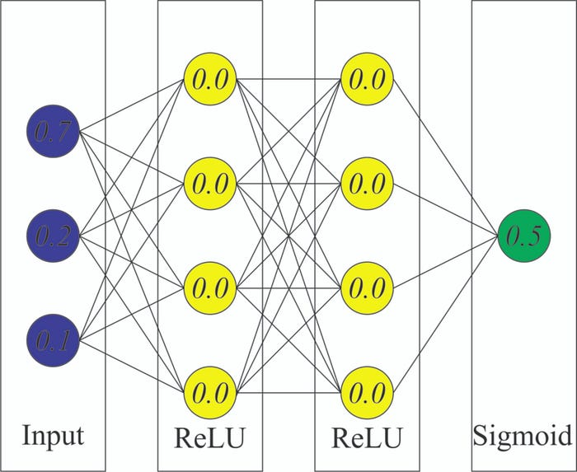

مراجع:

On the Symmetries of Deep Learning Models and their Internal Representations

[2205.14258v1.pdf (arxiv.org)](https://arxiv.org/pdf/2205.14258v1.pdf)

<https://ml4physicalsciences.github.io/2021/files/NeurIPS_ML4PS_2021_117.pdf>

# تمرین 5

## 5-a:

## 5-b:

## 5-c: